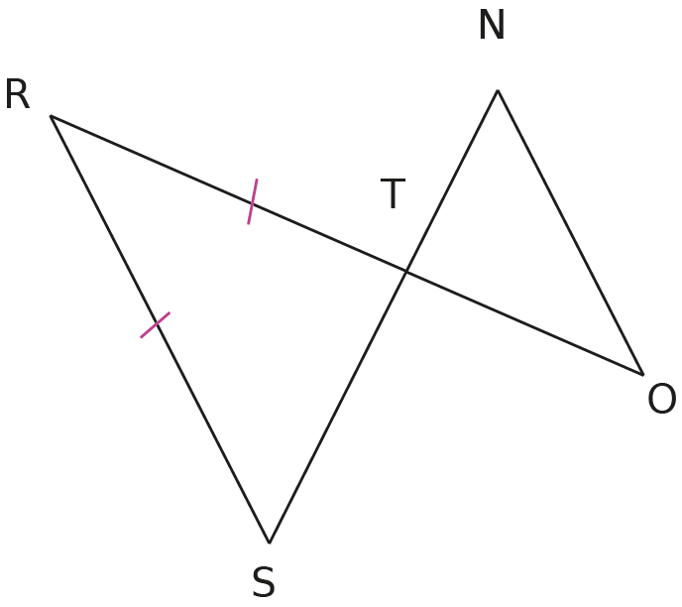
Page 241. Exercice 54. Un isocèle de plus.

La figure ci-dessus est telle que :
- les droites (RO) et (SN) sont sécantes en T ;
- le triangle RST est isocèle en R ;
- les droites (RS) et (NO) sont parallèles.
Montre que le triangle TNO est isocèle.

